年度进展报告

- 基本情况
  - 任务目标
开发时空大数据预训练的水下环境噪声与声源检测方法，针对产生水下典型天然与人工噪声的观测对象与海洋物理过程，研究参数估计与目标类型识别大模型，建立对应的典型噪声源识别与干扰抑制算法。
对应研究课题4海洋环境及人工辐射噪声识别与定位，主要研究任务目标包括：
- 针对QT探测干扰疑似目标（包括水面航行舰船、UUV、ROV、及其他人造噪声源）挖掘可有效支撑目标类型识别的噪声特征，理清关键典型噪声源发生机理，研发噪声特性提取算法；
- 开展面向DAS采样的误差统计与分析，建立可适用于海底光纤DAS的阵列信号处理与轨迹关联方法，结合先进的深度学习模型与算法，降低干扰目标影响与误报，提高水下目标探测与轨迹定位性能。
  - 进度安排
（对照合同约定，简要介绍本项目研究进度安排和节点考核要求情况。）
- 研究工作进展情况
2.1 本阶段应完成的研究工作及考核要求
2025年度，课题4主要研究工作围绕水下人造噪声类型识别技术展开。对照合同书，本年度阶段性研究内容包括：
- 研究面向疑似目标噪声辐射源的类型识别算法，以识别不少于5种辐射噪声类型；
- 开展DAS采样特征分析、误差统计与阵列互偶、幅相误差校正与DOA联合估计算法；
  - 完成的主要工作
一、面向人造目标辐射噪声分类算法开发的数据集与标签样本库构建
截止2025年底，课题组基于前期千岛湖、东江湖、南海、舟山岱山等多次海底光缆/增敏光缆DAS试验，初步构建了包含渔船噪声、人造声源模拟噪声、底质调查噪声、海洋背景噪声的采样数据集，为后续分类算法研发与模型构建提供基础数据支持。
1）2025年岱山海试数据集：2025年7月，联合联合中船715所、宁波联河光子等多家单位在岱山海域开展海试，利用移动公司海底光缆获取了大量真实环境下的背景噪声、电火花声源（936条）及船舶（63条）辐射噪声数据。记录并整理了所有可在2维时-频图中观测到的主动源数据，整理形成了数据库DasPing，包含DasPing.715, DasPing.LH, DasPing.ZD三个子库。可有效基于信号时间（dateTime），信号频率（freq），采样通道（detChn），采样标距长度（gauseLength），道间距（chnSep），采样率（rawFs）等信息进行快速查找与提取。数据库保留GPS位置段数据槽位，后续可根据AIS细化补充声源GPS坐标（Lat, Long），声源航向角（headingAvg）等信息。
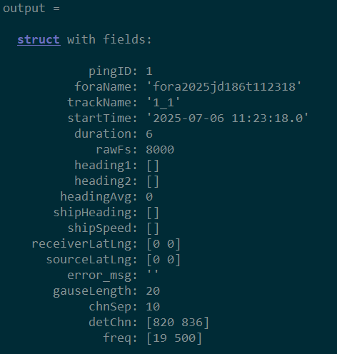
图1 dasPing数据结构示意图
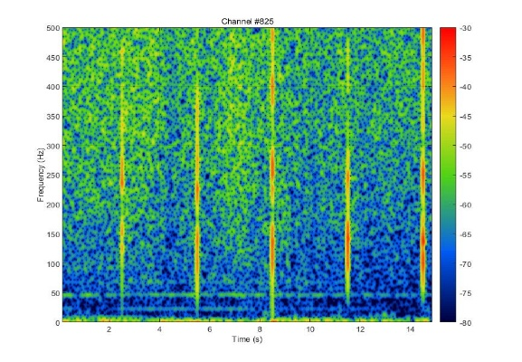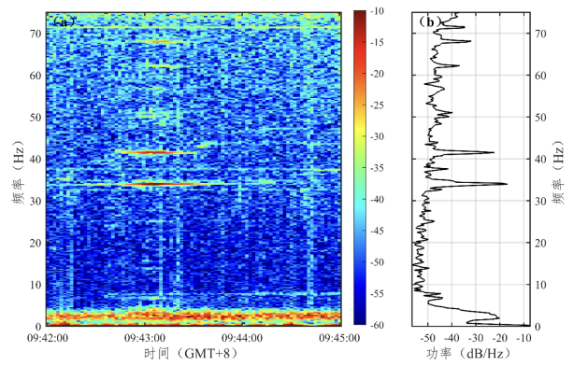
图2数据库中包含的电火花声源（左）与渔船辐射噪声（右）时频图结果示意图
2）历史增敏DAS光缆海试数据集：基于前期（1）2023年7月千岛湖中科院声学所试验场增敏光缆数据；（2）2022年7月中国南海大陆架海试增敏光缆数据；整理并标记了检测到的船舶发动机噪声与人造声源数据。数据包括a. 船舶发动机线谱信号（396条）、b. 螺旋桨扩频宽带信号（123条）、c. 人造声源信号（424条）。
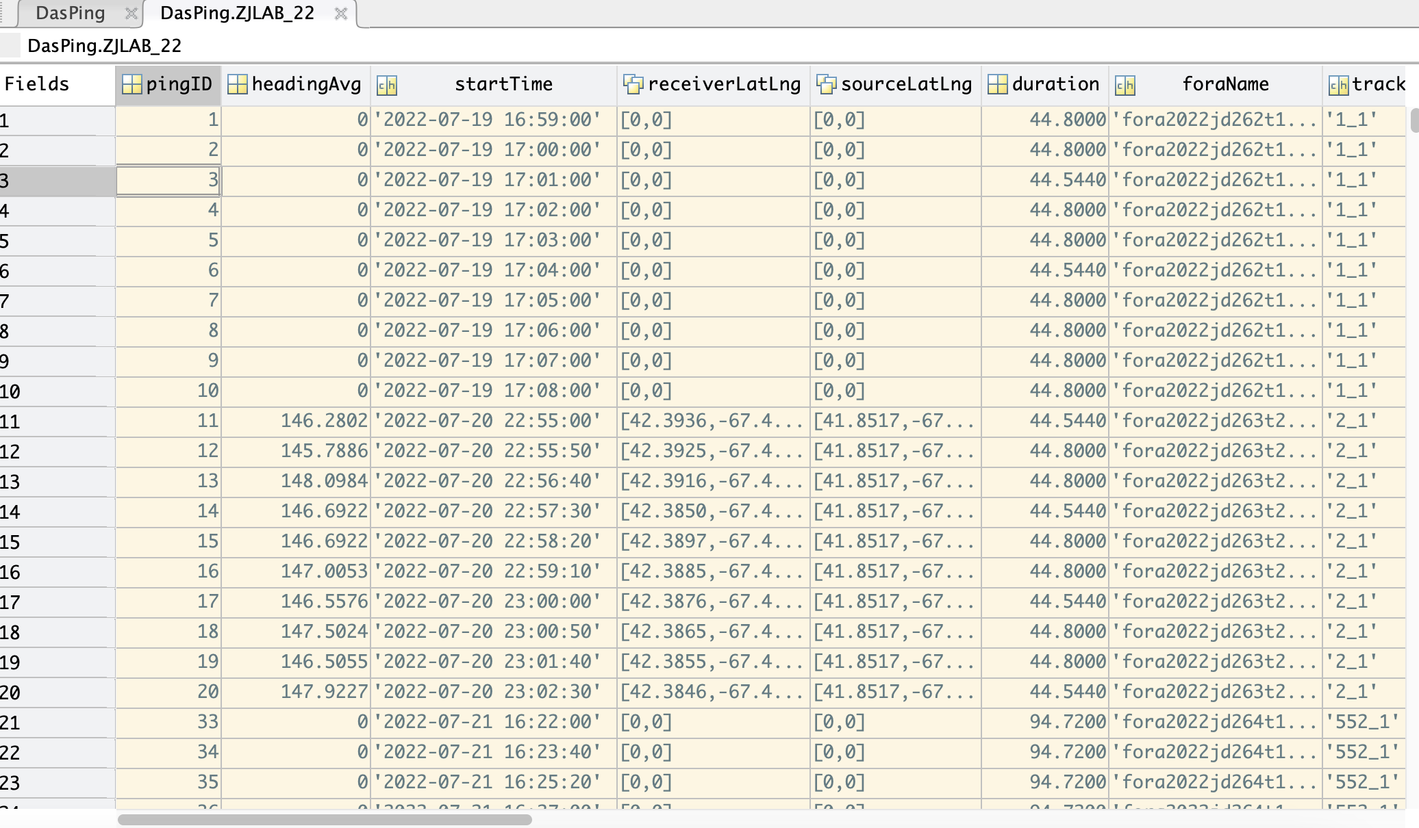
图3 2022年南海大陆架海试人造声源数据
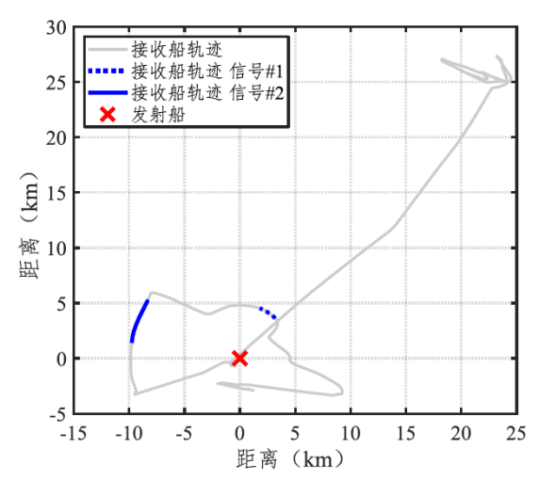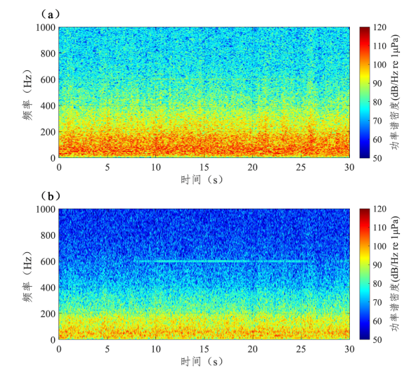
图4 海试船运行轨迹图（左）与线谱信号时频示意图（右）
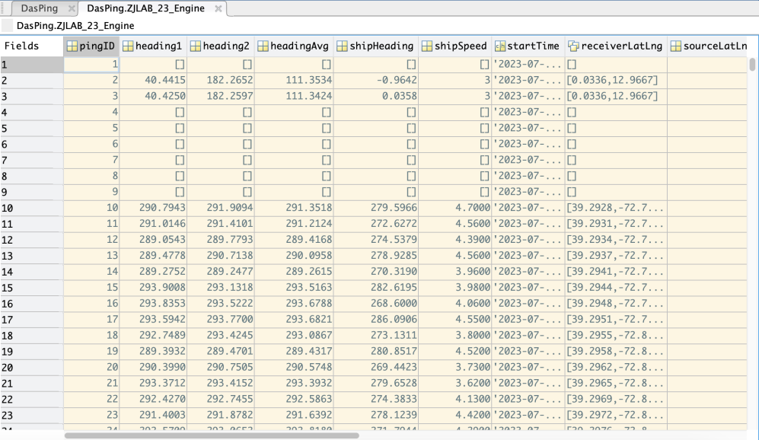
图5 2023年千岛湖渔船发动机信号数据库
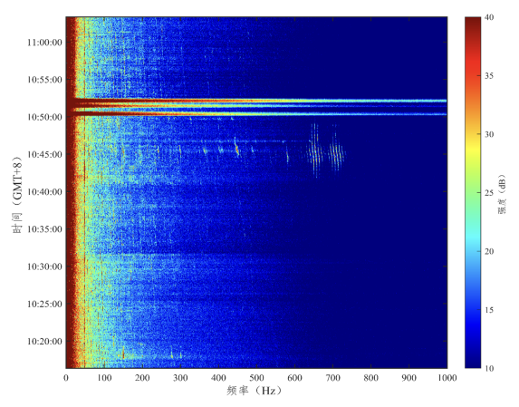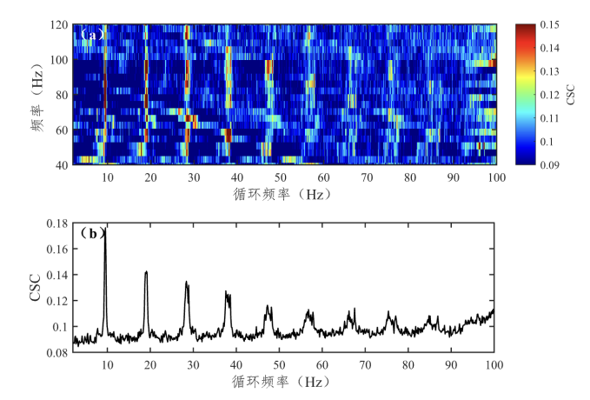
图6 2023年千岛湖发动机线谱信号（左）与螺旋桨宽带扩频信号（右）时频图示例

3）公开船舶数据集整理与汇总：进一步引入ShipsEar等船舶辐射噪声公开数据集，包含渔船、拖船、邮轮、集装箱船等11类船只，覆盖不同尺寸（小型渔船至大型货轮）和航行状态（加速、巡航等），以及收录风、浪、雨水等自然条件的背景噪声，增强实际场景适用性。通过仿真生成了LFM等常见人造声源信号，解决实测数据中样本不平衡的问题。
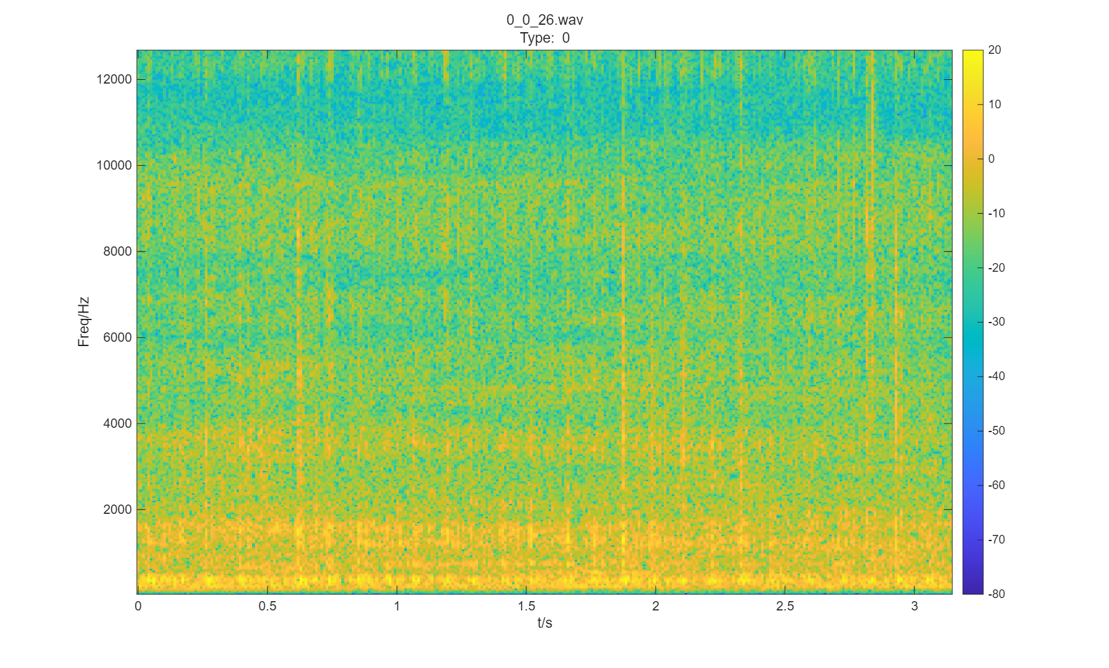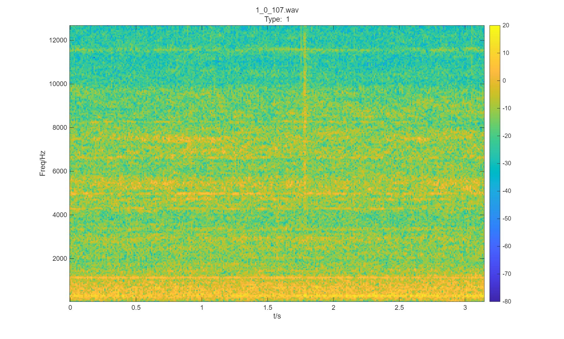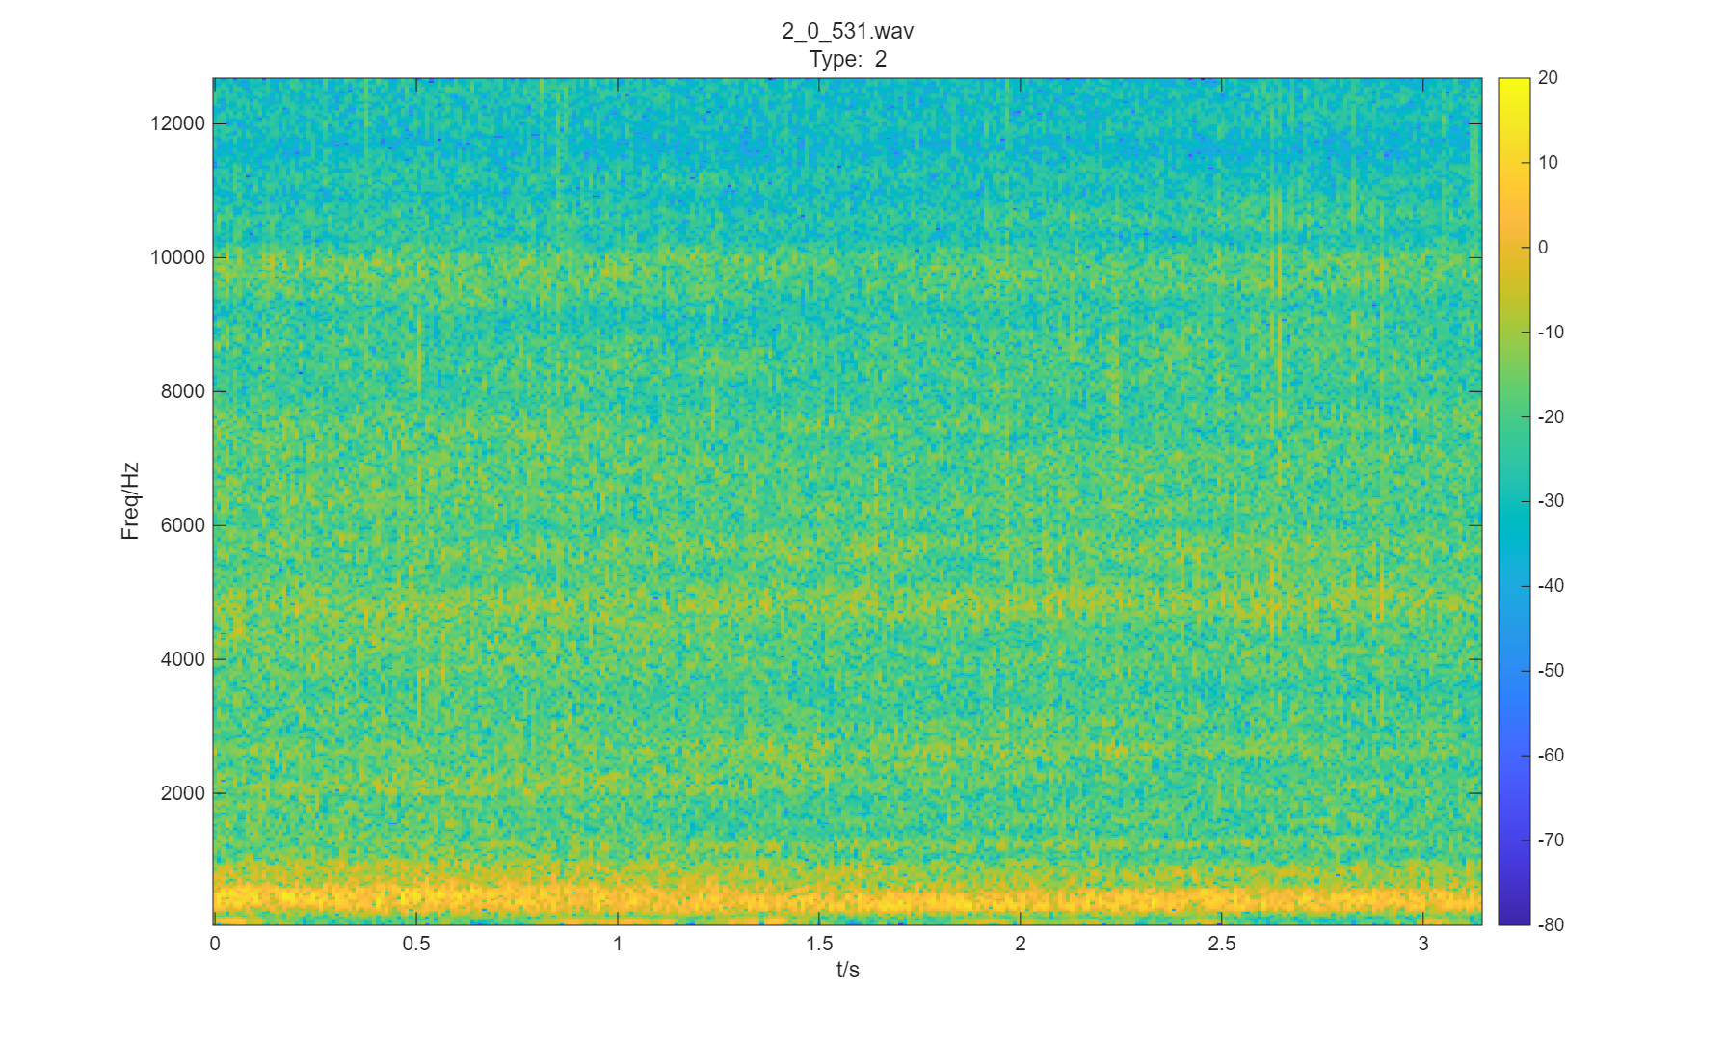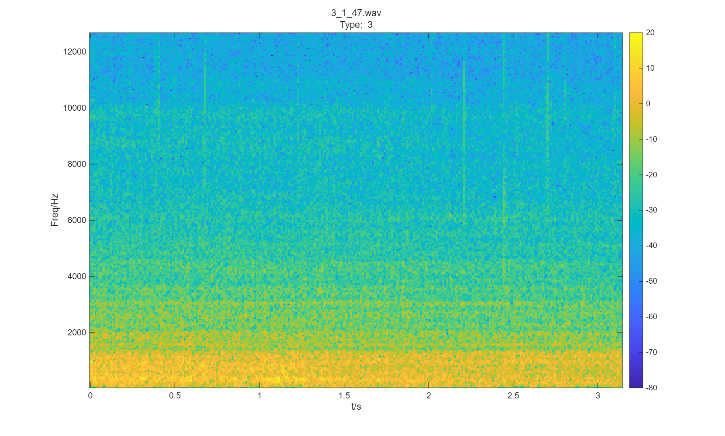
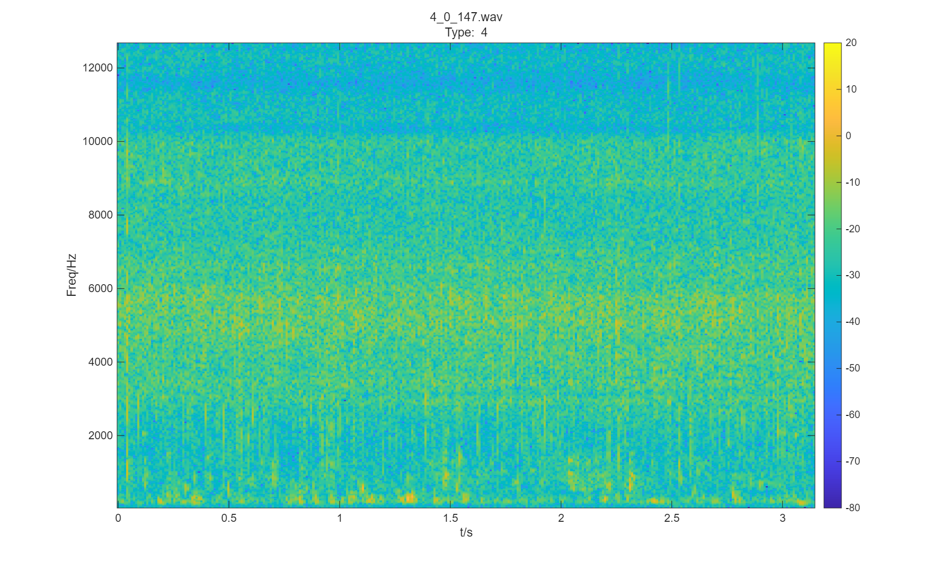
图 7 ShipsEar数据集中根据船舶尺寸划分的5类数据时-频图（从左至右，从上至下依次为A类：渔船、拖网渔船、拖船，B类：摩托艇、引航船、帆船；C类：客运渡轮；D类：远洋班轮、滚装船；E类：背景噪声）
二、面向光缆DAS的相位/幅度矫正与目标方位估计算法研究
针对光缆DAS采样与传统压电水听器阵列采样特性差异造成的阵元幅相误差增大与阵列信号处理算法性能劣化的问题，课题组2025年度重点研究了面向光缆DAS的相位/幅度矫正与目标方位估计算法。
1）光缆DAS采样误差分析与建模
课题组根据2025年度岱山海试与2023年度千岛湖湖试数据，统计了光缆不同通道采样信号在特定频点处的实际相位与理想相位（通过线性拟合获得）差异，并初步获得了光缆DAS采样的幅度/相位误差统计特性与模型。结果显示对比传统压电水听器阵列，DAS采样具有均值-4.01°，标准差6.41°的高斯分布特性。进一步研究发现不同平均窗长情况下，幅度误差和相位误差结果有一定的趋势。下图显示了2023年千岛湖数据统计得到的幅度与相位误差统计直方图。
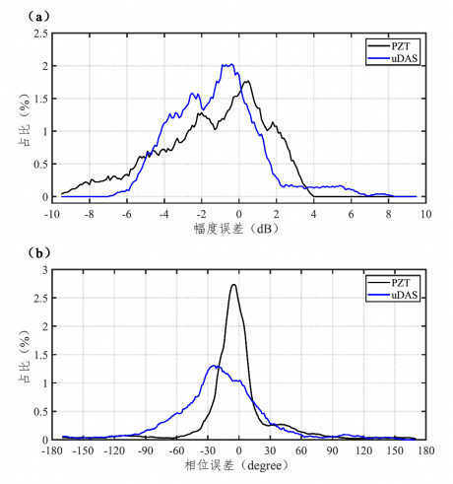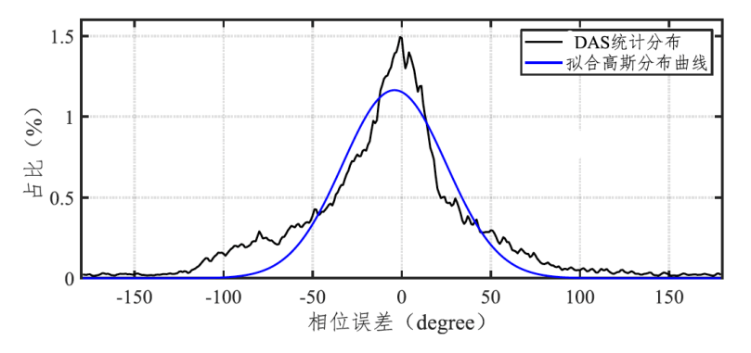
图8 DAS对比压电幅度/相位误差统计结果（左）与相位误差高斯拟合（右）
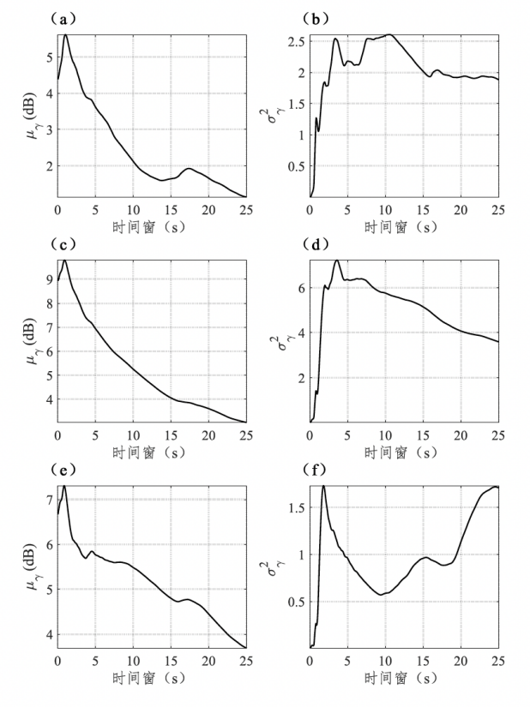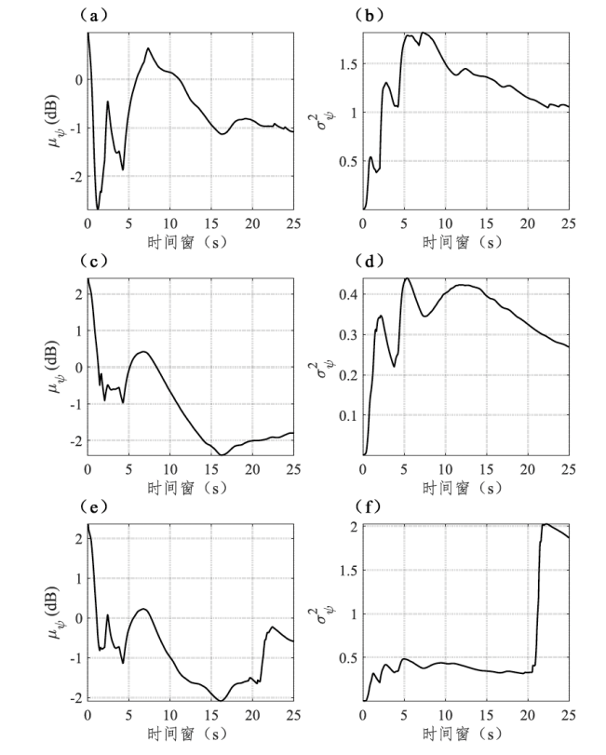
图9 不同时间窗长情况下幅度误差均值（左1）、方差（左2）、相位误差均值（右2）与方差（右1）对比结果
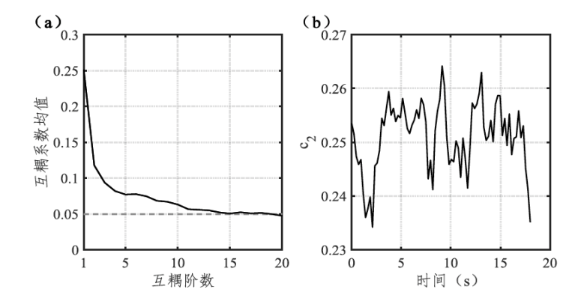
图10 互耦误差矩阵阶数（左）与不同窗长统计结果（右）

2）DAS光缆幅相误差矫正与目标定位算法
对于已知相位误差统计分布的阵列，初步尝试利用其统计分布的PDF构建似然进行最大似然估计。已知相位误差的统计分布允许将误差模型纳入似然函数，从而提高估计的鲁棒性和准确性。与子空间方法（如MUSIC，ESPRIT）相比，MLE不依赖于阵列流形的理想假设，能够更好的适应相位误差引起的模型失配。
先假设阵列信号不存在互耦，当多个信号源有不同的信号强度时，阵元m接收到的信号为：
以目标数n=2为例，到达方向的估计值为，共有个快拍的采样，定义为信号和带有强度权重导向矢量的相关：
当到达方向的估计值与实际到达方向相同即时，可以简化为下式
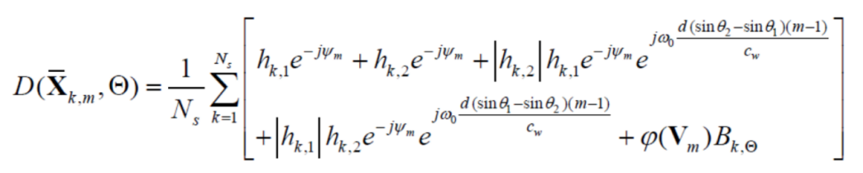
而对于函数交叉项的数学期望
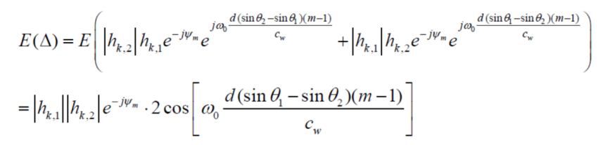
交叉项的相位与导向矢量无关，带入相关函数D并计算相位
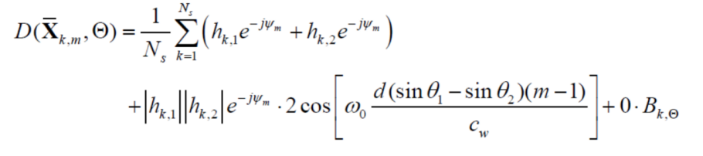
由于其他项均为实数，其相位仅由项决定，，此时相关函数D的统计分布严格遵循相位误差的统计分布，由于交叉项的相位不随声源数变化，该计算结果同样可以推广到n > 2的情况。
当到达方向的估计值与实际方向不同即时，交叉项为
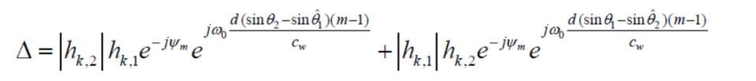
其相位与导向矢量相关，不遵循相位误差的统计分布，此时可以根据相关函数的统计分布判断到达角估计值是否符合实际方向。基于大数定理，当采样次数足够多的时候，阵元的相位误差总会服从高斯分布，故做出假设。进一步即可根据PDF构造关于到达角估计值的似然函数
利用岱山DAS标定的相位误差进行了仿真测试，即相位误差服从均值为-4°，标准差为6.14°的高斯分布，进行PD-MLE 算法仿真。
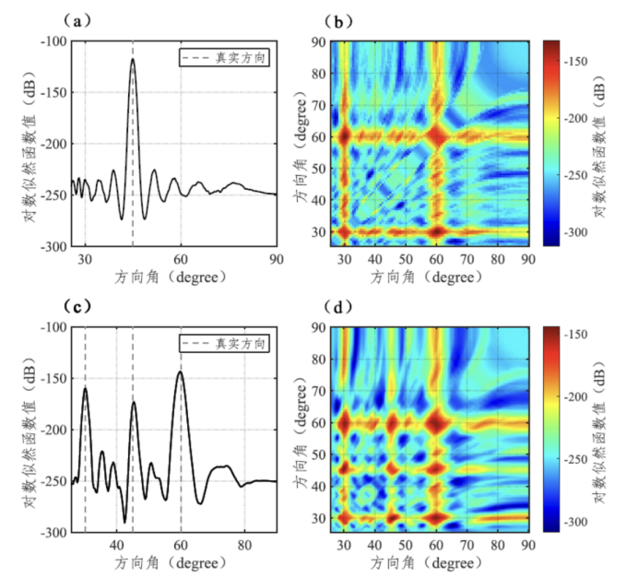
图11 岱山光缆DAS幅相误差MLE矫正算法仿真结果
进一步对比了常规波束形成，课题组前期提出的迭代MUSIC优化方法、以及MLE算法基于岱山海试实测数据的性能结果（表1）。可以看出，在有效标定阵列幅相误差统计特性的前提下，所提的MLE算法可给出最好的性能指标。该算法为后续实现基于海底光缆DAS的目标定位与轨迹估计提供了技术基础。
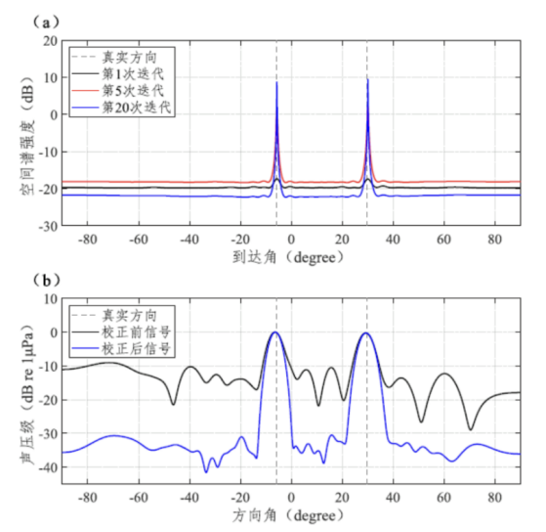
图12 基于迭代MUSIC的光缆DAS方位估计结果

表1 常规波束形成、MUSIC、MLE、迭代MUSIC矫正算法性能对比
声源数 | CBF | MUSIC | MLE | 迭代MUSIC
1 | 0.44° | 0.32° | 0.05° | 0.32°
2 | 0.53° | 0.59° | 0.05° | 0.21°
3 | 0.69° | 0.77° | 0.28° | 0.39°

三、基于倒谱系数提取的人造目标辐射噪声分类方法研究（黄）
注：建议包含1）分类目标类型，2）分类模型输入的全部信号特征有哪些，3）优化Mel谱频带分频方案与原因，4）测试数据集（实测信号与模拟信号生成方法），5）测试的分类器，6）分类结果如何，7）结论
在算法选型阶段，参考Usman等人的工作对主流特征提取方法进行了归纳整理 ，主流的声信号特征提取方法有短时傅里叶变换、小波（包）变换、希尔伯特-黄变换、经验模态分解、梅尔频率倒谱变换等。梅尔频率倒谱变换因其高效的特征提取能力，已被广泛应用到各类声（语）音检测分类工程中，其主要特点是讲频率转化为对数尺度，实现感兴趣的的频带内高分辨率。
本课题中计划建立目标类型识别，识别类型>5种（大型集装箱船只噪声、渔船噪声、人造声源模拟噪声、底质调查声源噪声、台风噪声等低频信号），准确率≥85%；同时结合DAS系统低采样率（2000Hz以下）的特点，直接采用梅尔尺度频率效果不佳（$Mel(f)=2595\log_{10}(1+\frac{f}{700})$在低频范围内近似线性尺度，直接计算只能得到少数阶数的能量系数，在低频段分辨率不足）。为此参照梅尔频率倒谱系数计算的思维重新滤波器组并计算更针对DAS数据特征的倒谱系数：
在0-750Hz范围内计算对数尺度（$Log(f)=\log_{10}(1+f)$)的16通道的三角带通滤波器组，带宽和中心频率按以下规则分布：
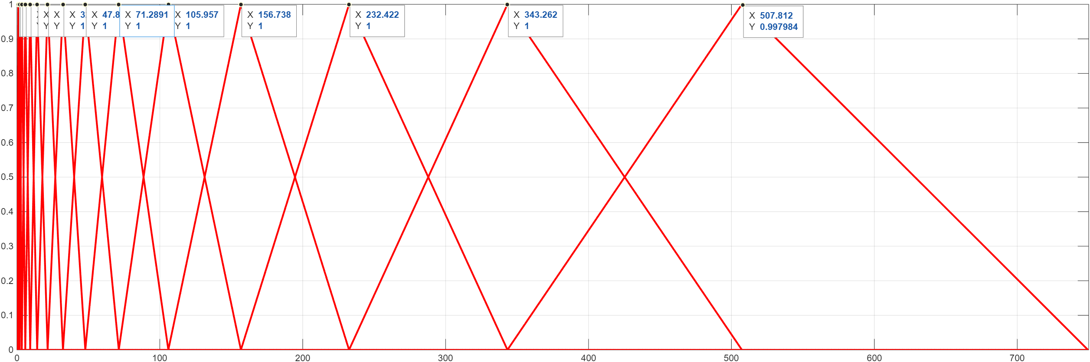
图 13 对数尺度16阶滤三角波器组带宽与中心频率分布情况
将2025年7月岱山实验中的电火花声源（底质调查声源噪声）、2023年7月千岛湖实验中的船舶辐射噪声（渔船等小型船只噪声）、通过程序仿真生成的线性调频信号（人造声源，通过Matlab Signal Processing Toolbox中LFM函数生成并叠加高斯背景噪声），通过分帧、加窗、FFT、滤波器组滤波、离散余弦变换后可以得到倒谱系数，在不同类型的数据中有显著区别，对低频信号的特征捕捉能力得到提升。

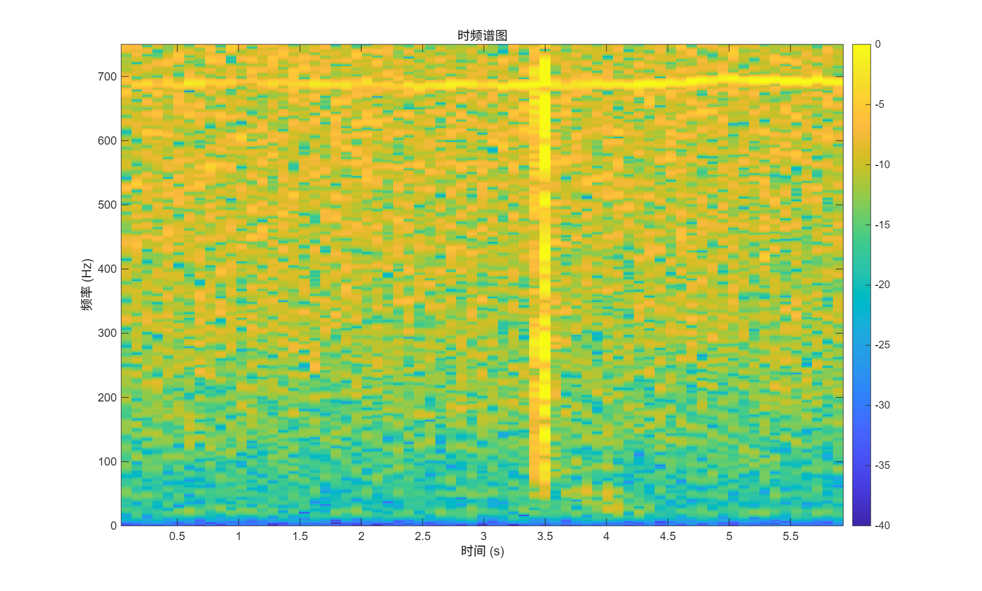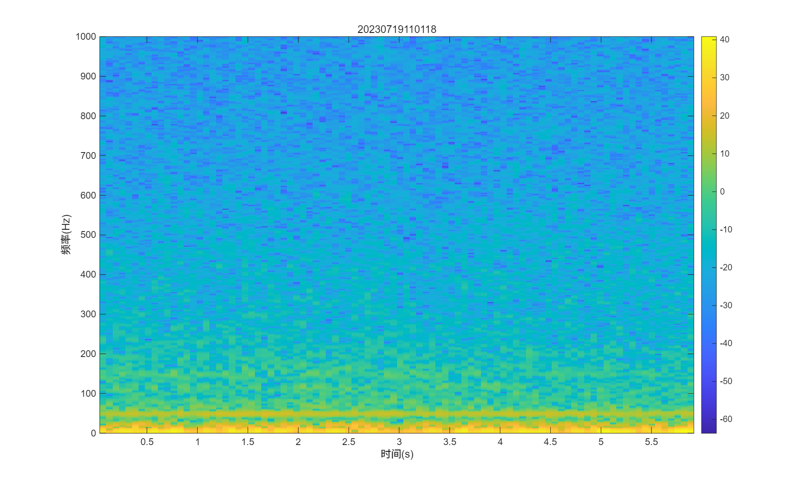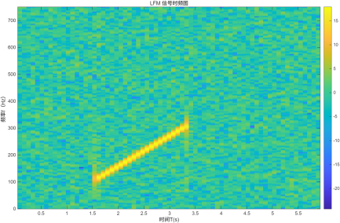
图 14 从左至右依次为电火花声源、船舶辐射噪声、模拟生成的线性调频信号时频图
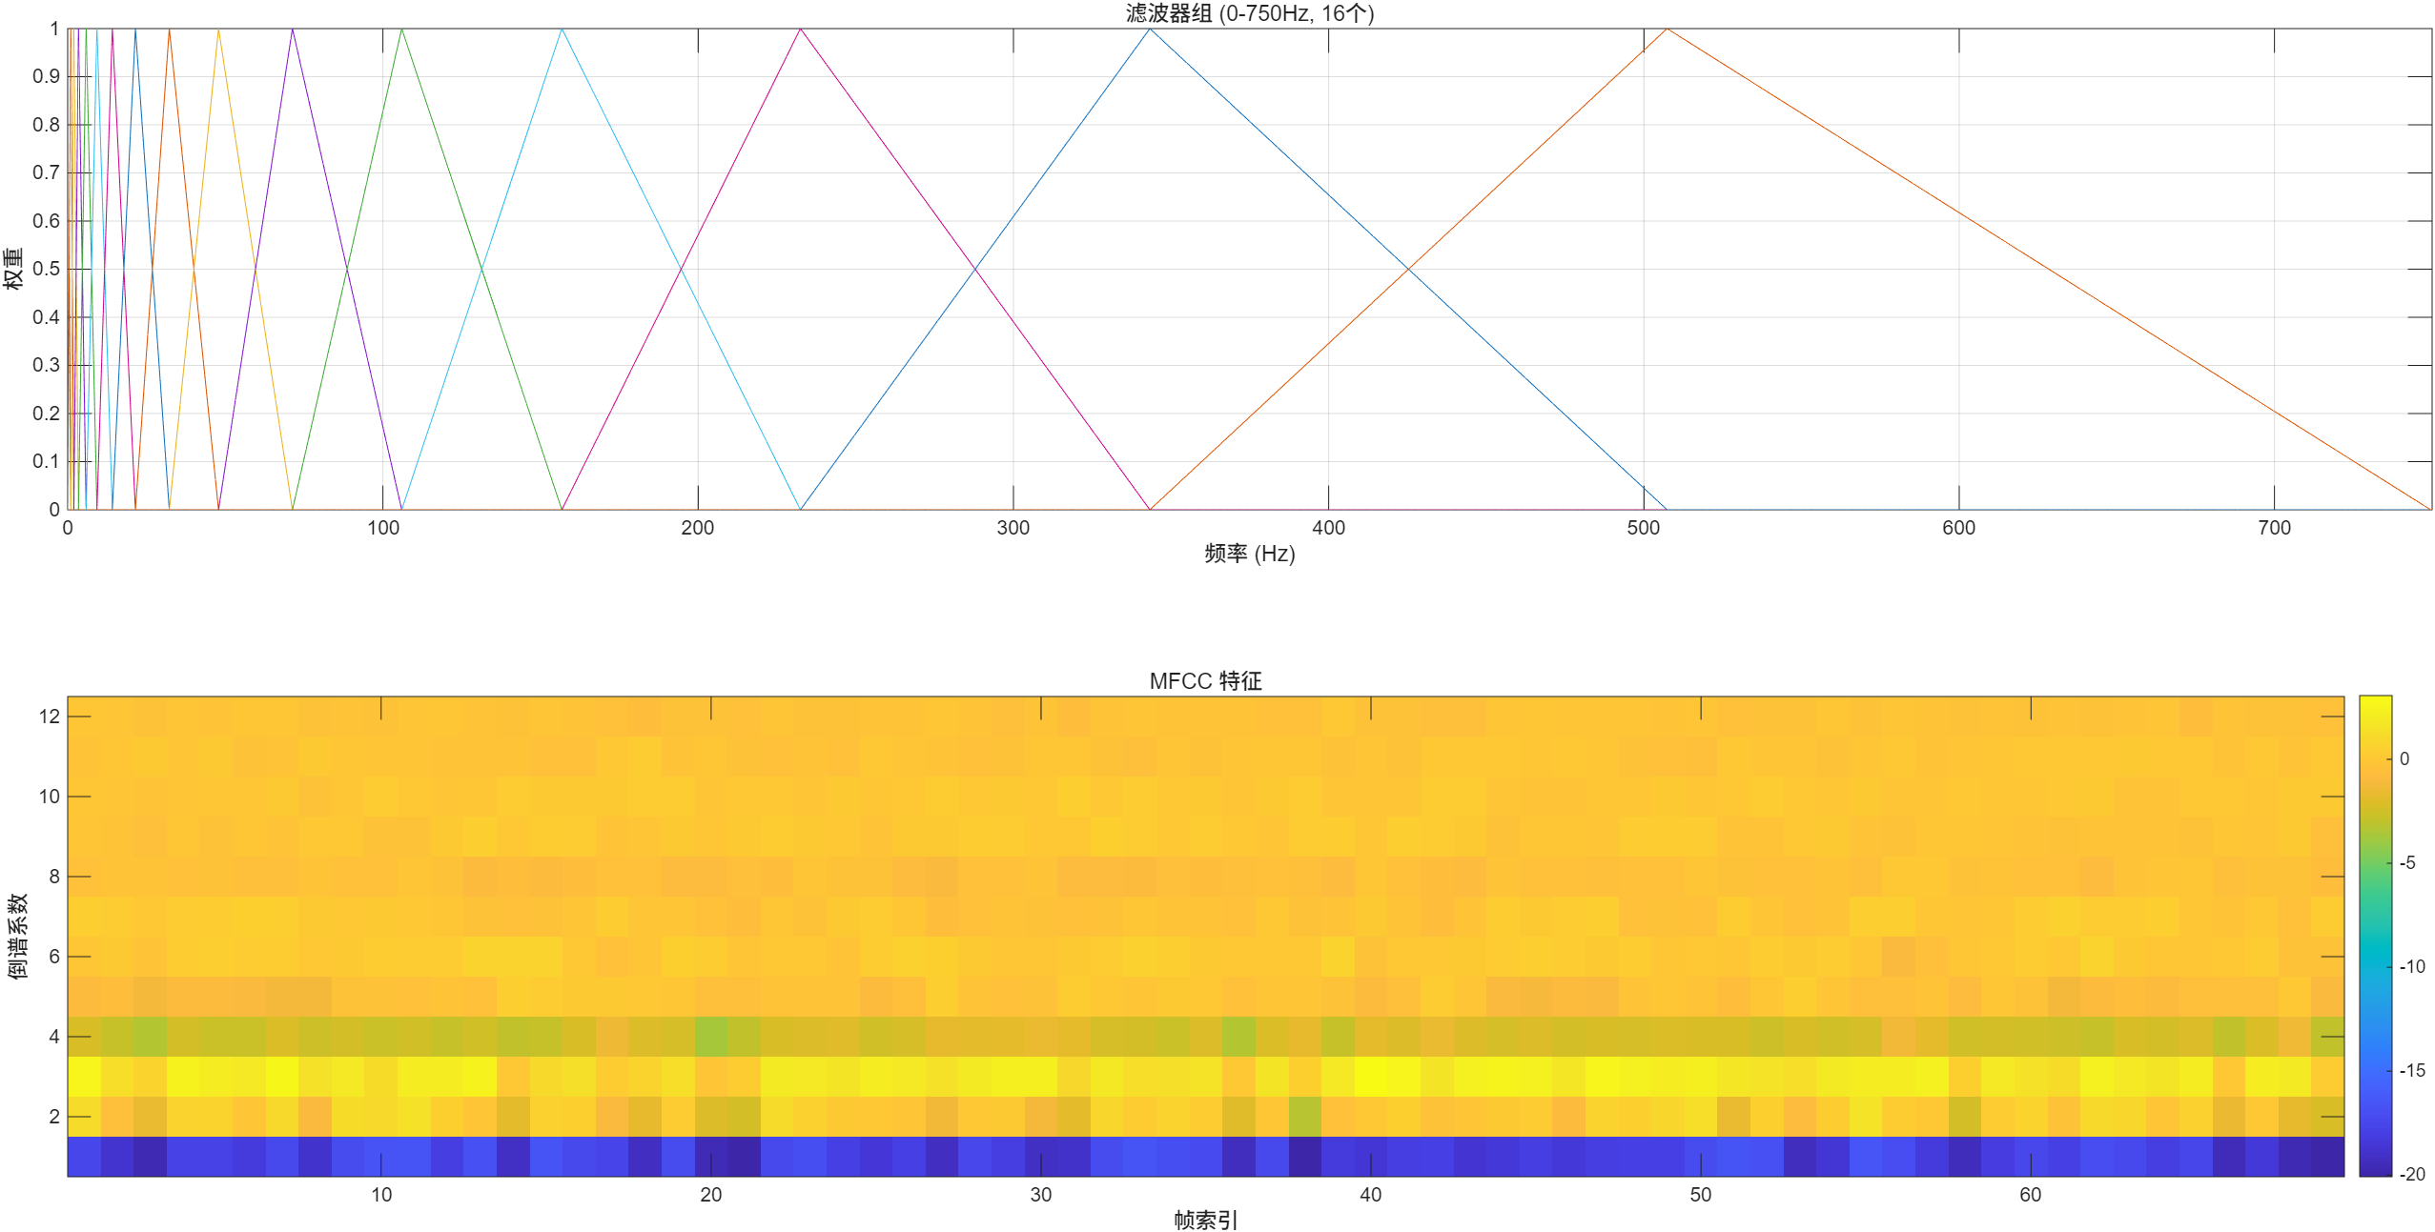
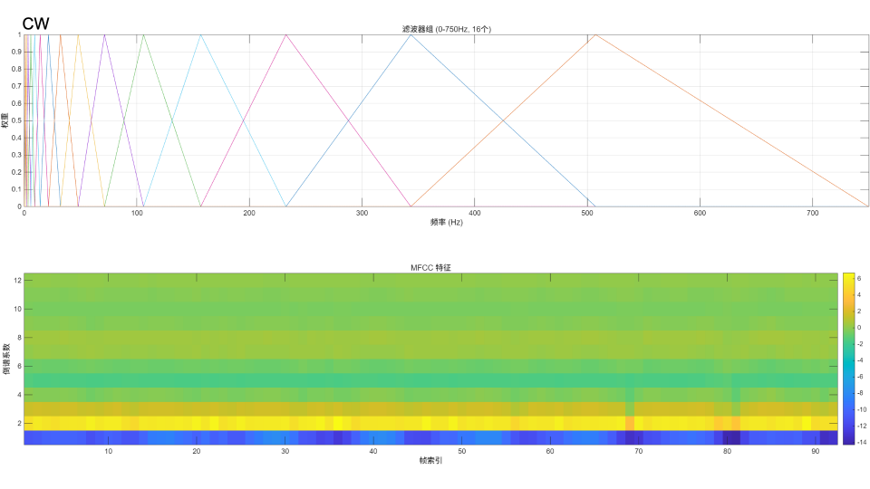
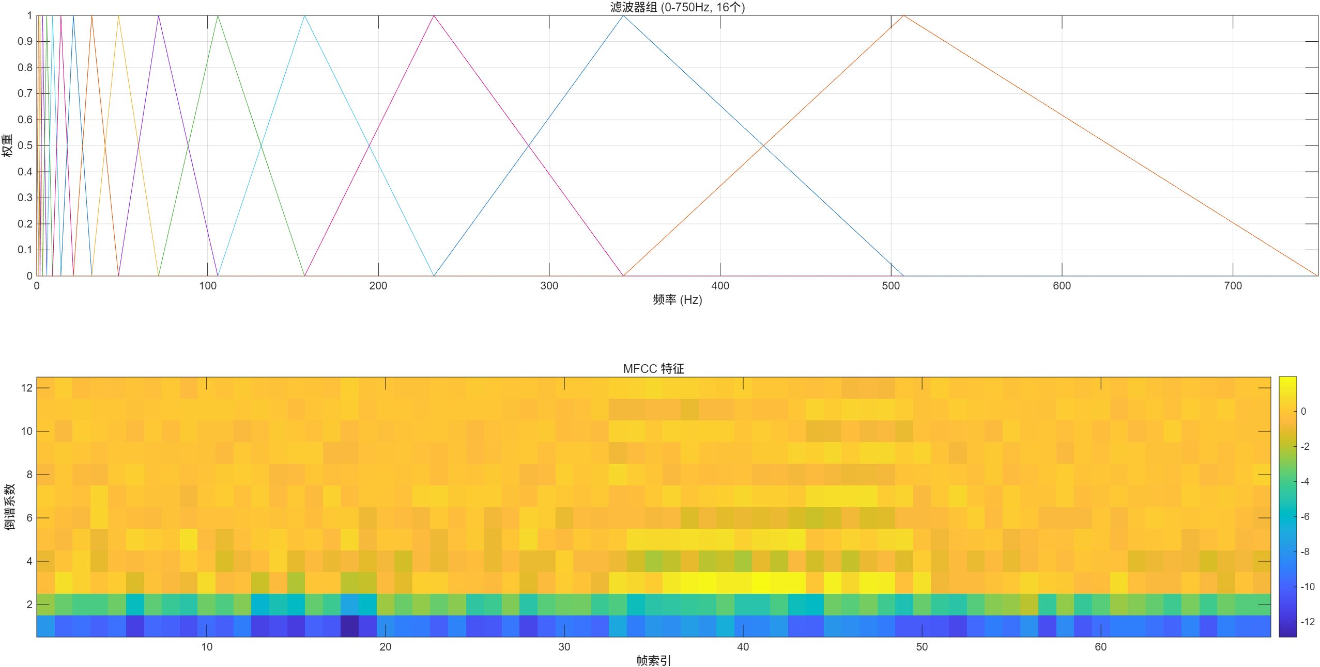
图 15 从上至下依次为电火花声源、船舶辐射噪声、模拟生成的线性调频信号对数频率倒谱系数

为避免不同信号在不同时长、不同分帧情况下造成区别，同时进一步压缩特征数量，避免相邻帧倒谱系数潜在的相关关系，将倒谱系数的一阶矩（均值）、二阶矩（方差）作为分类器输入进行分类。选择其中两阶倒谱系数绘制散点图，出现明显的分类聚集现象。
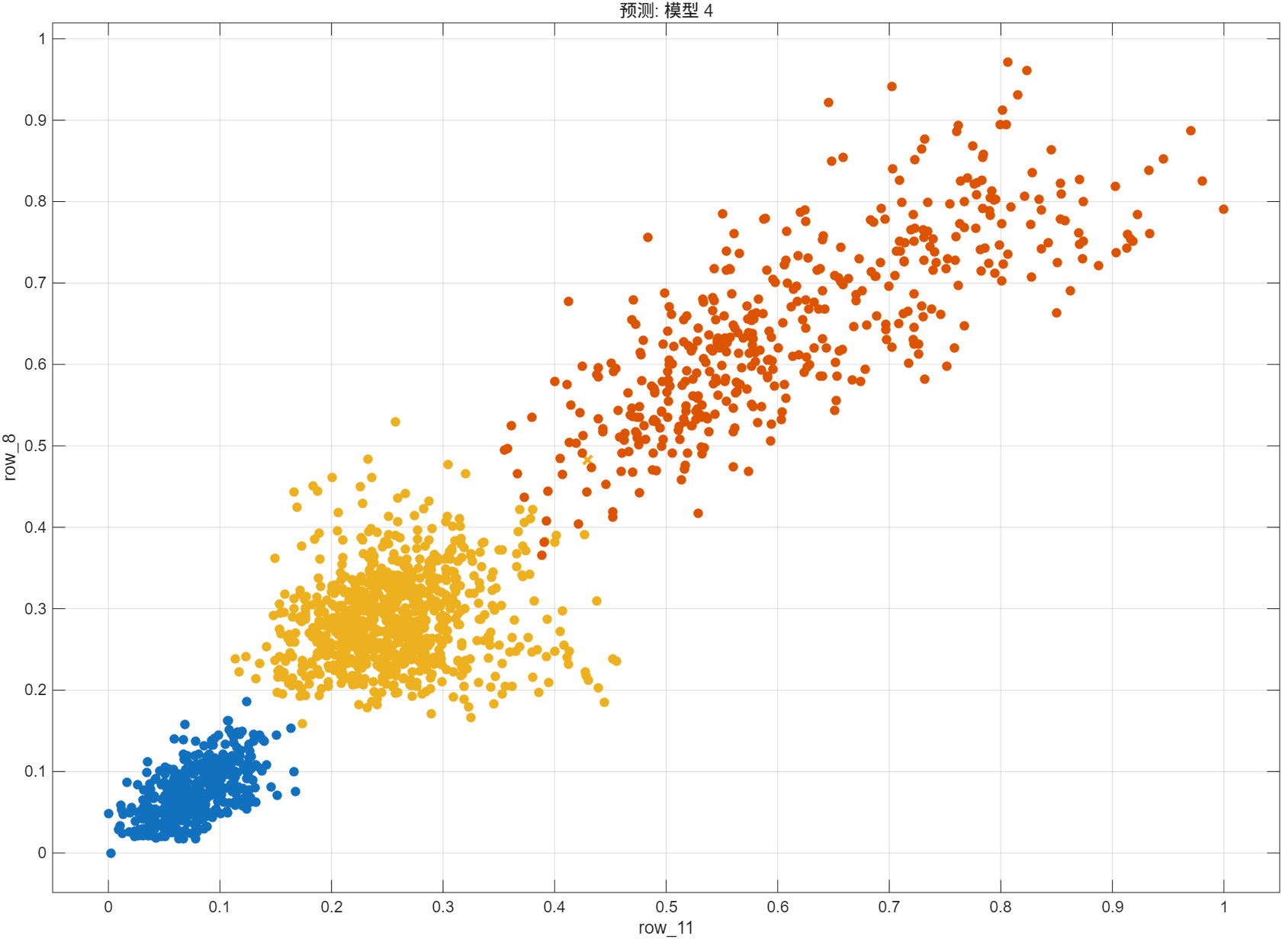
图 16 电火花声源、船舶辐射噪声、模拟生成的线性调频信号的8阶、11阶倒谱系数之间的散点图
在实验中采用了分类树、SVM、KNN、集成学习、朴素贝叶斯等分类方式，在所有数据中随机划分10%作为测试集，90%作为训练验证集，同时采用五折交叉验证方式进行分类机学习验证测试，通过对比实验发现，倒谱系数标准差对电火花声源、船舶噪声、线性调频噪声等异构信号的分类准确率极高（接近100%）；而倒谱系数均值在ShipsEar数据集中船型区分任务中表现更好（约85%），同时综合训练时间和准确度，优选了SVM与KNN作为核心分类器。
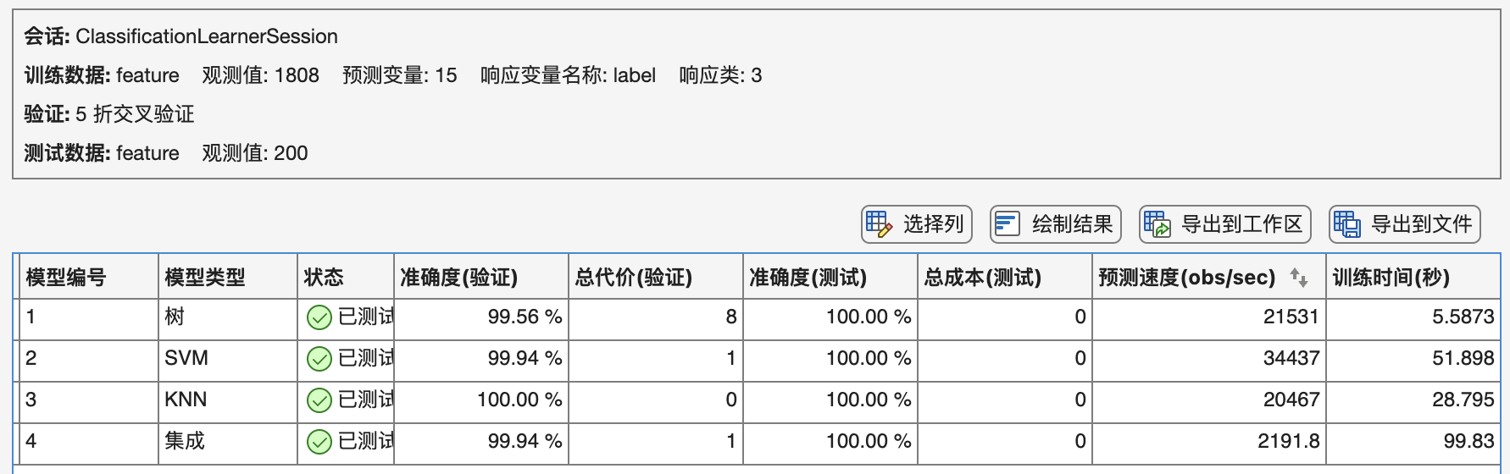
图 17 电火花声源、船舶辐射噪声、模拟生成的线性调频信号分类结果
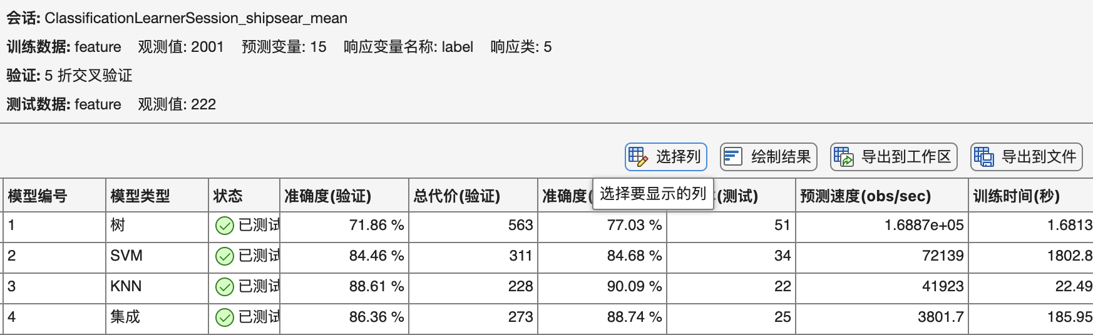
图 18 ShipsEar数据集中5类数据（4类船只与背景噪声）分类结果
总的来说，将频率转为对数尺度计算信号得的倒谱系数能够很好地提取DAS系统低频信号（如将6s1500Hz的9000个原始数据转化为16个特征数字），其一阶矩和二阶矩结合传统分类器基本可以达到目标的85%准确率，初步达到项目任务目标。
四、基于Transformer的端到端神经网络模型人造目标噪声分类方法研究（程）
注：建议包含1）分类目标类型，2）选取的特征提取与网络类型，网络结构图，3）测试数据集（实测信号与模拟信号生成方法），4）分类结果如何，5）实测数据分类结果
为解决复杂工况下的识别难题，构建了基于深度学习的端到端分类模型，重点攻克了以下技术卡点：
模型调优：针对模型容易将低信噪比电火花信号（Spark）误判为客轮噪声的问题，在训练集中专门增加了低SNR样本及极低频（<50Hz）CW信号，强制模型学习信号的高频瞬态特征 。
数据标准化：统一了多源数据的采样率（1kHz）以消除频域割裂感 ，并引入随机增益和时频遮挡等增强手段。目前模型在信噪比大于20dB的条件下，已能有效分离电火花、线谱信号及各类船噪。

2.3 取得的标志性成果
（梳理项目取得的标志性成果，详细描述成果的创新性、技术指标、成果应用情况及应用前景。技术指标要列出与国内外同类技术、产品的对比情况以体现先进性，应用情况和应用前景要具体说明应用单位和具体产品型号等。需要同步填写成果清单，见附件。）
构建了DAS专用的对数尺度特征提取体系：突破传统MFCC在低频段（0-1kHz）线性分布的分辨率限制，设计了0-750Hz高密度对数尺度滤波器组，实现了对水下低频线谱信号的精细化解构 。
提出了基于统计矩差异化的双模态识别策略：揭示了系数标准差与均值在不同分类任务中的物理表征差异，建立了“异构信号用标准差、同构船型用均值”的特征选择准则。
搭建了基于掩码自编码器（MAE）的自监督迁移学习框架：采用75%高比例掩码策略重建时频谱图，实现了无标签条件下的时频特征内在表征学习，通过预训练权重迁移有效突破了水下声学小样本条件下的泛化瓶颈。
研发了面向实时应用的轻量化Vision Transformer模型（ViT-Lite）：构建了参数量仅约30万的精简架构（4层编码器、128维嵌入），相比常规ViT模型压缩一个数量级；结合分层均衡采样策略，在实现船舶辐射噪声等目标95%高准确率分类的同时，达到了3200通道/秒的实时处理速率。

2.4 管理工作情况
（合同改造过程中，承担单位开展的合同管理工作以及落实相关管理规定情况。合同经费500万元以上的，有外协单位或测试化验加工单位的，必须填写。）
2.5 人员变化及成长情况
（报告本阶段内，项目组成员与合同相关的关键人员发生变化的情况，负责人履职情况，以及项目组成员成长情况。）
2.6 其他情况
（报告本阶段内研究任务推进过程中的其他重要情况，包括承研单位研究保障条件和配套经费落实、管理等情况。）
- 主要问题及解决措施
（前期研究工作中存在的技术、管理、经费等方面的问题，并提出拟采取的解决措施。）
- 下一步研究工作计划
（对照合同约定任务，结合前期研究工作中存在的问题及解决措施，报告下一步研究工作计划安排。）
- 承担单位履约情况自评估结论
（对照本阶段约定任务和考核要求，承担单位完成相关工作后，应当组织自评估，客观求实评价约定任务完成情况。自评估认为未完成合同约定任务的，承担单位应当组织分析查找原因，并督促相关人员完成任务。）

